КИЇВСЬКИЙ НАЦІОНАЛЬНИЙ УНІВЕРСИТЕТ ІМЕНІ ТАРАСА ШЕВЧЕНКА

ФАКУЛЬТЕТ ІНФОРМАЦІЙНИХ ТЕХНОЛОГІЙ
Кафедра програмних систем та технологій
ЛАБОРАТОРНА РОБОТА №3
з дисципліни: «Моделювання та документування програмного забезпечення»
Тема:
Обґрунтування та розробка діаграм взаємодії об’єктів інформаційної системи
Виконав:
Бойко Дмитро Володимирович
Група: ІПЗ-44мс

Мета роботи
Метою виконання лабораторної роботи є ознайомлення з процесом побудови UML-діаграм взаємодії об’єктів, а також набуття практичних навичок моделювання процесів обміну повідомленнями всередині інформаційної системи.

1. Опис основних функцій інформаційної системи
Інформаційна система «Інтернет-магазин продажу ручних інструментів» призначена для автоматизації процесів управління товарами, замовленнями, оплатами та клієнтами.
Основні функції системи:
- Перегляд категорій і товарів;
- Формування замовлення користувачем;
- Проведення оплати;
- Оновлення бази даних після успішної оплати;
- Керування складом і наявністю товарів.
Основним актором є Клієнт (Customer), який взаємодіє із системою через веб-інтерфейс (OnlineShop).

2. Обґрунтування вибору діаграми взаємодії

2.1. Чому обрана діаграма взаємодії
Діаграма взаємодії об’єктів дозволяє наочно представити процес обміну повідомленнями між сутностями системи під час виконання конкретної бізнес-операції — оформлення замовлення та оплати товарів.

2.2. Вибір типу діаграми
Для даної лабораторної було обрано діаграму комунікацій, оскільки вона зосереджується на структурі зв’язків між об’єктами, що краще ілюструє, як компоненти інтернет-магазину взаємодіють між собою під час створення та оплати замовлення.

3. Процес розробки діаграми взаємодії

3.1. Визначення акторів
- Customer – користувач, який оформлює замовлення;
- OnlineShop – інтерфейс сайту;
- Category – об’єкт, що містить інформацію про категорії товарів;
- Product – об’єкт, який описує товари;
- OrderItem – позиція замовлення (обраний товар і кількість);
- Order – об’єкт замовлення;
- Payment – об’єкт оплати;
- Database – база даних, що зберігає інформацію про замовлення та товари.

3.2. Сценарій взаємодії
- Користувач заходить на сайт (browse())
- Система показує список категорій (showCategories())
- Користувач обирає категорію, запитує список товарів (listProducts())
- Користувач обирає конкретний товар (createOrderItem())
- Товар додається до замовлення (addToOrder())
- За потреби користувач може повторно обрати інші товари ([loop] add another product)
- Після формування замовлення користувач переходить до оплати (payOrder())
- Система оновлює базу даних після оплати (saveToDB())

3.3. Порядок обміну повідомленнями (номерація для діаграми комунікації)
№ | Відправник | Отримувач | Повідомлення / Дія
1 | Customer | OnlineShop | browse()
1.1 | OnlineShop | Category | showCategories()
2 | Customer | Category | listProducts()
3.1 | Customer | Product | createOrderItem()
3.2 | Product | OrderItem | addToOrder()
4 | Order | Category | [loop] add another product
5 | Customer | Payment | payOrder()
5.1 | Payment | Database | saveToDB()

4. Аналіз розробленої діаграми
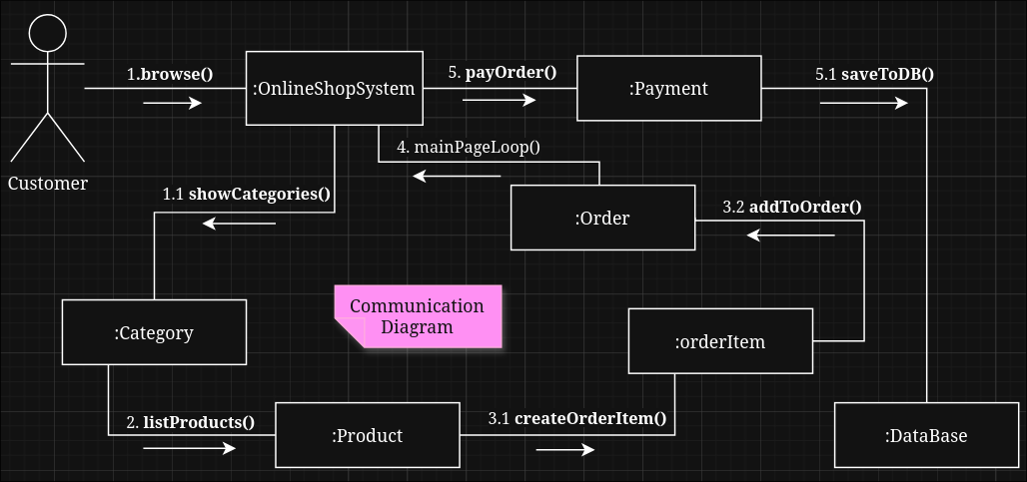

4.1. Опис діаграми
Діаграма комунікації показує, як об’єкти системи взаємодіють між собою під час оформлення замовлення.
Вона відображає логічний зв’язок між елементами:
Customer → OnlineShop → Category → Product → OrderItem → Order → Payment → Database.
Передбачено цикл (loop) між Order та Category для повторного додавання товарів.

4.2. Ефективність діаграми
Побудована діаграма чітко демонструє послідовність дій та обмін повідомленнями між об’єктами.
Вона дозволяє виявити:
- порядок формування замовлення;
- моменти, де може виникнути повторна взаємодія (додавання товарів);
- точку оновлення бази даних після оплати.
Це забезпечує повне розуміння процесу взаємодії в системі й допомагає в її подальшій оптимізації.

5. Висновки
У ході лабораторної роботи №3 було:
- обґрунтовано вибір діаграми комунікації для моделювання процесу оформлення замовлення в інтернет-магазині;
- визначено акторів і ключові об’єкти системи;
- описано послідовність взаємодій та обмін повідомленнями;
- побудовано UML-діаграму комунікацій, яка демонструє структурні зв’язки між об’єктами системи.
Отримана діаграма допомагає краще зрозуміти архітектуру проєкту, виявити можливі дублювання запитів і визначити шляхи оптимізації процесів у майбутній реалізації.

6. Контрольні питання
1. Діаграма взаємодії об’єктів показує обмін повідомленнями між об’єктами системи під час виконання певного процесу. Її мета — відобразити логіку роботи системи.
2. Діаграма послідовностей показує порядок подій у часі, а діаграма комунікацій — структуру зв’язків між об’єктами.
3. Основні елементи: об’єкти, зв’язки між ними, повідомлення зі стрілками та їх нумерацією.
4. Такі діаграми допомагають зрозуміти процеси в системі, виявити помилки у взаємодії та покращити проєктування.
5. Вони дозволяють побачити дублювання викликів чи зайві дії між об’єктами, що допомагає оптимізувати роботу системи.
6. Етапи: вибір сценарію, визначення об’єктів, опис повідомлень, побудова діаграми, перевірка на логічність.

